产量增加 七月轴承钢预计弱势依旧
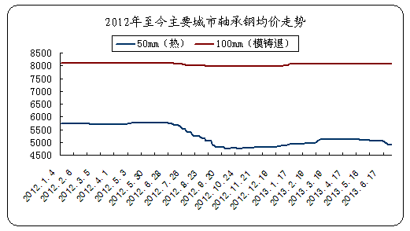
截止2013年6月末，全国GCR15Φ50MM连铸不退火材均价4903元/吨，较上月末下跌137元/吨；GCR15Φ100MM模铸退火材均价为8068元/吨，较上月持平；华东地区GCR15中规格热轧不退火材4450-4700元/吨，较上月下跌100元/吨；GCR15（100mm）退火材7800-7900元/吨，与上月相比持平；中南地区GCR15中规格热轧不退火材4700-5000元/吨，较上月下跌100-150元/吨，GCR15（100mm）退火材7300-7600元/吨，较上月下跌150-200元/吨；北方地区GCR15中规格热轧不退火材料4500-4750元/吨，较上月末下跌150元/吨，GCR15（100mm）退火材8700元/吨，与前一个月相比持平；西部地区GCR15中规格热轧不退火材料5100-5200元/吨，较上月持平，GCR15（100mm）退火材7500-7800元/吨，与前一个月相比持平。从各地市场资源价格变化情况来看，华东、中南、北方地区热轧不退火材价格变化跌幅较大，中西部地区价格比较坚挺，而退火材的价格整体依旧维持平稳格局。
6月承钢市场价格下跌，市场成交较差，下游企业采购意愿较低，贸易商去库存速度较慢，出货较为乏力。现商家心态偏差，钢厂产量居高不下，供求难以平衡，贸易商销售压力巨大。预计下周轴承钢市场价格仍有一定的下行空间，成交表现难见好转。
一、国内轴承钢产量情况
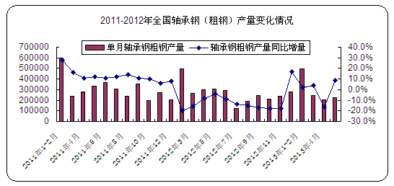
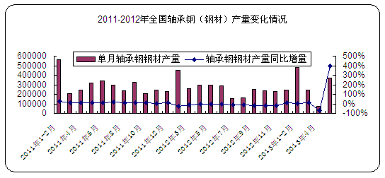

2013年1-5月份我国轴承钢粗钢产量约116.42万吨，与去年同期相比下跌12％；1-5月份我国轴承钢材产量为117.22万吨，与去年同期相比下跌2％。其中5月份，我国轴承钢粗钢产量约为22.30万吨，环比上涨9%；5月份轴承钢材产量约为36.75万吨，环比上涨400％。
二、6月份国内主要轴承钢市场表现：
6月份国内轴承钢的价格开始继续弱势下跌，其中华东，华北、东北，中南地区下调比较明显，而中西部地区相对平稳，在整体钢材市场供大于求的背景下，下游终端需求继续弱势，市场成交量偏低，6月份国内主要城市轴承钢具体价格情况如下：

无锡市场，价格下跌，成交量降低。GCR15中规格热轧不退火材月平均价格4350-4550元/吨，GCR15（100mm）退火材月度均价7900元/吨；

洛阳市场，价格下跌，成交一般。GCR15中规格热轧不退火材月平均价格4850-4950元/吨，GCR15（100mm）退火材月度均价7800元/吨；

天津市场，价格下跌，成交较弱。GCR15中规格热轧不退火材月平均价格4530-4800元/吨，GCR15（100mm）退火材月度均价8700元/吨；

沈阳市场，价格下跌，成交差。GCR15中规格热轧不退火材月平均价格4450-4800元/吨，GCR15（100mm）退火材月度均价8700元/吨；

重庆市场，价格平稳，成交一般，GCR15中规格热轧不退火材月平均价格5200-5300元/吨，GCR15（100mm）退火材月度均价7500元/吨；

西安市场，价格平稳，成交尚可，GCR15中规格热轧不退火材月平均价格5100-5150元/吨，GCR15（100mm）退火材月度均价7700元/吨。
国内主要城市轴承钢月度均价对比图
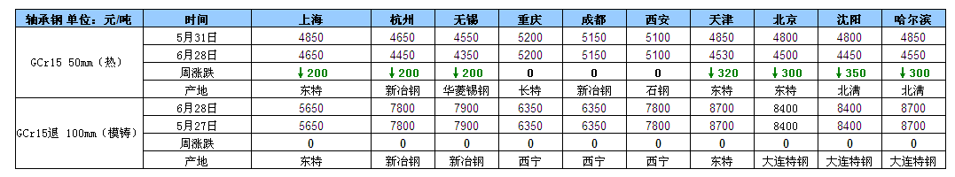

三、5月份轴承钢价格稳中趋弱
原材料方面：
6月国内高碳铬铁价格阶段性小幅回调，截止目前主要市场最高报价7100元/吨，相比上个月末上涨100元/吨，最低报价6900元/吨，较上月末平稳；外矿价格本月下跌程度加深，整个6月份均是以弱势下调格局运行，截止本月底，主要市场最高报价120.75美元/吨，较上月末下跌20.05美元/吨，最低报价110.75美元/吨，较上月末下跌10.75美元/吨，铁矿石价格的大幅走弱，致使目前钢厂生产成本预期大幅下跌，对于市场价格的支撑作用力岌岌可危，加之目前钢材市场整体行情弱势低迷，价格下跌，在需求大幅好转可能性很低的前提之下，轴承钢价格有继续扩大下跌范围以及跌幅的可能性。
高碳铬铁（Cr55）价格走势
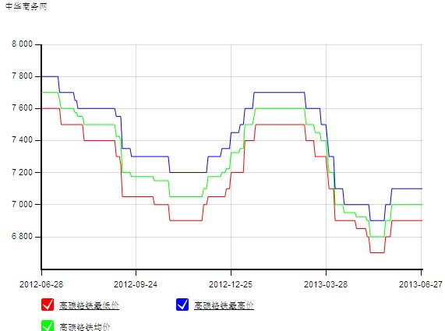
63.5%印矿价格走势
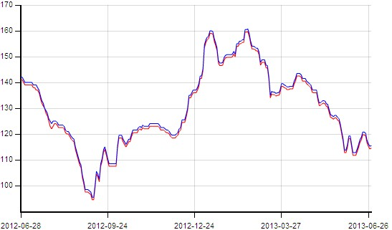

后期市场：
产量方面，根据中钢协统计数据，6月中旬预估全国粗钢产量日均216.4万吨，旬环比增0.37%，自5月中旬短期下跌后，6月粗钢产量连续两旬攀升。其中，重点企业日均产量174.55万吨，环比增0.79%，仅低于5月上旬，居历史次新高；非重点企业方面，日粗钢产量估值在41.9万吨，环比降0.3%。
需求方面，1-5月全国固定资产投资同比增长20.4%，增速比1-4月回落0.2个百分点。1-5月房地产投资同比增长20.6%，比1-4月回落0.5个百分点；1-5月房屋新开工面积同比增长1.0%，比1-4月回落0.9个百分点。当前钢材市场进入季节性的消费淡季，高温多雨影响户外工程项目的进展，从而影响建筑钢材需求的释放。
行业方面，由于产能过剩、钢价低迷，钢铁全行业已深陷盈利困境。如今，资金紧张的局面正从钢贸商向钢厂蔓延。目前有不少钢厂存在资金紧张的情况，特别是中小钢企的生存现状堪忧。未来行业洗牌会加剧，大中型钢厂的经营压力会更大，但这也有利于促使其提高经营管理的能力，而部分竞争力较弱的中小钢厂则很可能面临被淘汰的结局。中钢协表示大中型钢企业利润连续5个月下滑。今年以来，国内钢铁生产保持高水平，国内钢材市场仍呈现供大于求状况，钢材价格低位波动。由于成本居高不下，企业经济效益呈下降趋势，行业面临的经营形势依然严峻。
虽然本月轴承钢粗钢产量相比上月增加较多，其中原因是上月部分钢厂高炉、产线例行检修完毕，钢厂开始加速生产，对后市的库存增加幅度较多，从而推动价格连续下跌。同时下游需求仍难以启动，这对市场供给的压力加大。对于下月价格走势，7月份铁矿石等原材料价格继续下跌；下游需求量持续减少，同时轴承钢产量依旧维持高位，这对价格压力太大，目前关键是市场寄托于城镇化的进城加快，从而拉动整个钢材市场的需求，但目前仍未有效的启动，综上所述，7月份国内轴承钢市场整体利空因素仍就较多，价格弱势依旧。（中华商务网撰写）

